5.- obtener listado de películas (nombre) y los actores (nombre) relacionados con la película.

Tablas relacionadas: film, actor, film_actor

[SELECT](http://192.168.1.12/phpmyadmin/url.php?url=https://dev.mysql.com/doc/refman/5.5/en/select.html) film.title, actor.first_name, actor.last_name FROM film INNER JOIN actor

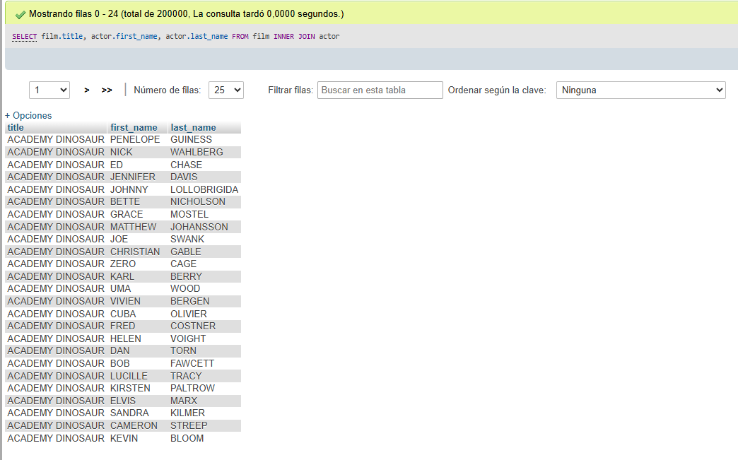

6.- obtener listado de películas con su nombre y descripción.

Tablas relacionadas: film, film_text

[SELECT](http://192.168.1.12/phpmyadmin/url.php?url=https://dev.mysql.com/doc/refman/5.5/en/select.html) film.title, film.description FROM film

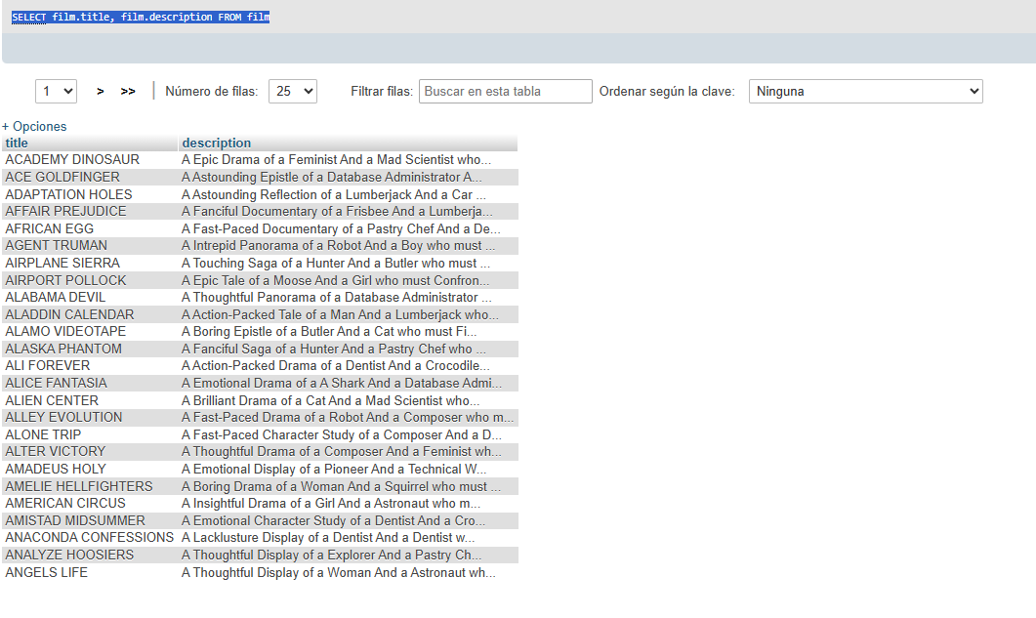

7.- obtener inventario de películas de la sucursal 1.

Tablas relacionadas: inventory,film

[SELECT](http://192.168.1.12/phpmyadmin/url.php?url=https://dev.mysql.com/doc/refman/5.5/en/select.html) film.title, inventory.store_id FROM film INNER JOIN inventory

